sahibindex Kiralık Konut Piyasası Görünümü

Kiralık konut piyasasında canlanma devam ediyor
Ağustos 2023

İşbu rapor; sahibinden.com’da Emlak kategorisindeki ilan verenlerin ilanlarda belirttiği bilgilere dayanarak,Bahçeşehir Üniversitesi Ekonomik ve Toplumsal Araştırmalar Merkezi – Betam ile yapılan işbirliği sonucunda hazırlanmıştır.
Rapor içeriğinin doğruluğu ve güncelliği konusunda sahibinden.com’un ve BETAM’ın herhangi bir sorumluluğu bulunmamaktadır.
Kiralık Konut Piyasası
- Kiralama fiyatları analizi
- Kiralık konut piyasası arz-talep analizi
  - Kiralık konut arzı
  - Kiralık konut talebi
  - Yayından kaldırılan ilan sayılarının ilan sayısına göre analiz
  - Yayından kaldırılan ilanların yaşam sürelerine göre analiz

İÇİNDEKİLER

sahibindex
Kiralık Konut Piyasası Görünümü

Ağustos 2023
KİRALIK KONUT PİYASASINDA CANLANMA DEVAM EDİYOR

Özet

Türkiye genelinde ortalama kiralık konut ilan m² fiyatındaki yıllık artış oranı haziranda yüzde 121,1 olmuştur. Ülke genelinde ortalama kiralık konut ilan m² fiyatı 124,1 TL'ye yükselmiştir. Yıllık kira artış oranı İstanbul’da yüzde 109,5, Ankara’da yüzde 188,9, İzmir’de ise yüzde 139,7 olmuştur. Ortalama kiralık konut ilan m² fiyatları İstanbul’da 161 TL, Ankara’da 111 TL, İzmir’de ise 131TL’dir. Enflasyondan arındırılmış (reel) kira fiyatları ülke genelinde, İstanbul’da ve İzmir’de düşerken Ankara’da artmıştır.

Kiralık konut talep göstergesi hazirana kıyasla yüzde 23,4 geçen yılın temmuz ayına kıyasla yüzde 25,4 artmıştır. Kiralık konut piyasasında bir canlılık göstergesi olarak kullandığımız kiralanan konut sayısının kiralık ilan sayısına oranı hem ülke genelinde hem de üç büyükşehirde artmıştır. Öte yandan, kiralık konut piyasasındaki bir diğer canlılık göstergesi olan ve kiralık ilanlarının ne kadar süre yayında kaldığını ölçen, kapatılan kiralık ilan yaşı ülke genelinde ve İzmir’de düşerken İstanbul’da ve Ankara’da yükselmiştir.

Kiralık Konut Piyasası

- Kira fiyatları analizi
Kira fiyatlarının artış hızı yükseldi
Türkiye genelinde kira fiyatlarının yıllık değişiminde geçtiğimiz ay olduğu gibi yükselmiştir (Şekil 1). Haziranda yüzde 110,8 olan yıllık kira fiyatlarının yıllık artış oranı temmuzda yüzde 121,1’e yükselmiştir. Geçen yılın aynı döneminde 56,1 TL olan Türkiye geneli güncel ortalama m² kira fiyatı 124,1 TL olmuştur.

Şekil 1: Türkiye ve üç büyük ilde bir önceki yılın aynı ayına göre cari kira fiyatı değişimi (%)
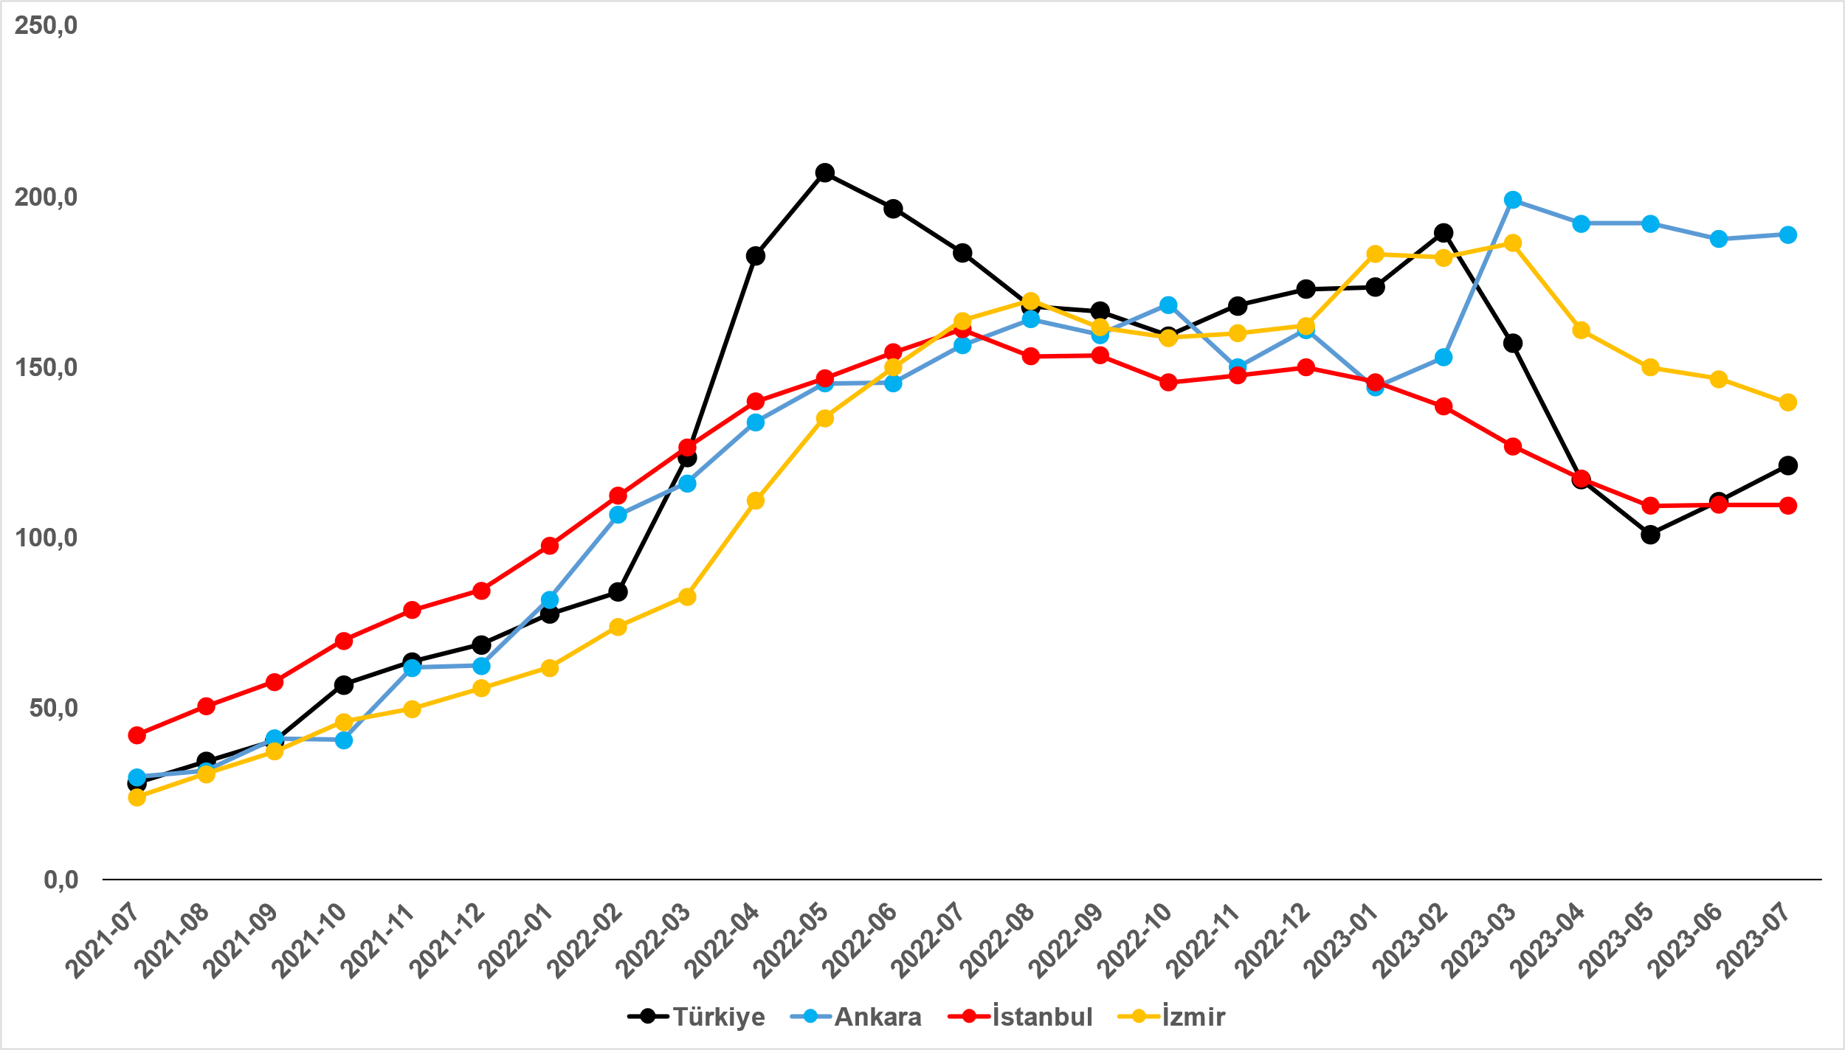
Kaynak: sahibinden.com, Betam

Üç büyükşehirdeki kira fiyatlarının artış oranlarında farklı seyirler
Kiralık ilan m² fiyatlarındaki yıllık artış oranları Ankara’da artmış, İstanbul’da neredeyse sabit kalmış, İzmir’de düşmüştür (Şekil 1). Yıllık kira fiyatı artış oranı hazirandan temmuza İstanbul’da yüzde 109,7’den yüzde 109,5’e İzmir’de yüzde 146,6’dan yüzde 139,7’ye gerilerken Ankara’da yüzde 187,5’tenyüzde 188,9’a yükselmiştir. Ortalama kiralık konut ilan m² fiyatları İstanbul’da 161TL, Ankara’da 111TL, İzmir’de 131TL’dir.

Büyükşehirlerde yıllık kira artışlarında farklılaşma
Temmuz ayında yıllık ortalama kira artışı ülke genelinde yüzde 121,1 olurken büyükşehirlerdeki cari kira artış hızları farklılık göstermektedir (Tablo 1). En yüksek fiyat artışı görülen iller: Trabzon (yüzde 242,3), Ordu (yüzde 224,8), Malatya (yüzde 218,2), Diyarbakır (yüzde 192,8) ve Erzurum’dur (yüzde 189). En düşük kira artışının görüldüğü iller: Kayseri (yüzde 116,4), İstanbul (yüzde 109,5), Adana (yüzde 102,9), Antalya(yüzde 86,8) ve Muğla’dır (yüzde 55,2). Temmuz verilerine göre bütün büyükşehirlerdeki yıllık kira fiyatı artış oranı yıllık TÜFE enflasyon oranından (yüzde 47,8) yüksektir.

Tablo 1: Yıllık kira artışlarının en yüksek ve en düşük olduğu iller – 2023Temmuz
İller | 2022 Temmuz m² Fiyatı | 2023 Temmuz m² Fiyatı | Yıllık Cari Kira Artışları (%)
Türkiye Ortalaması | 56,1 | 124,1 | 121,1
Trabzon | 21,3 | 72,7 | 242,3
Ordu | 23,4 | 76,0 | 224,8
Malatya | 20,0 | 63,6 | 218,2
Diyarbakır | 25,8 | 75,6 | 192,8
Erzurum | 17,3 | 50,0 | 189,0
Kayseri | 23,8 | 51,5 | 116,4
İstanbul | 76,9 | 161,2 | 109,5
Adana | 35,6 | 72,2 | 102,9
Antalya | 76,5 | 142,9 | 86,8
Muğla | 128,8 | 200,0 | 55,2
Kaynak: sahibinden.com, Betam

Reel kira yıllık artışında düşüş
Türkiye genelinde enflasyondan arındırılmış (reel) kiralarda yıllık artış oranı geçen ayın aksine düşmüştür(Şekil 2). Reel kiralardaki yıllık artış oranı temmuzda yüzde 49,6 olmuştur.

Benzer şekilde, reel kira fiyat endeksiaylık cari fiyat artışının (yüzde 4,2) TÜFE artışından (yüzde 9,5) daha düşük olması sonucu geçen aya kıyasla 10,5 puan azalarak 205,7 olmuştur (Şekil 3). Buna göre reel kira fiyatı, 2017 Eylül ayındaki referans dönemine göre yüzde 105,7 yüksektir.

Şekil 2: Türkiye reel kira fiyatlarının yıllık değişimi (%)
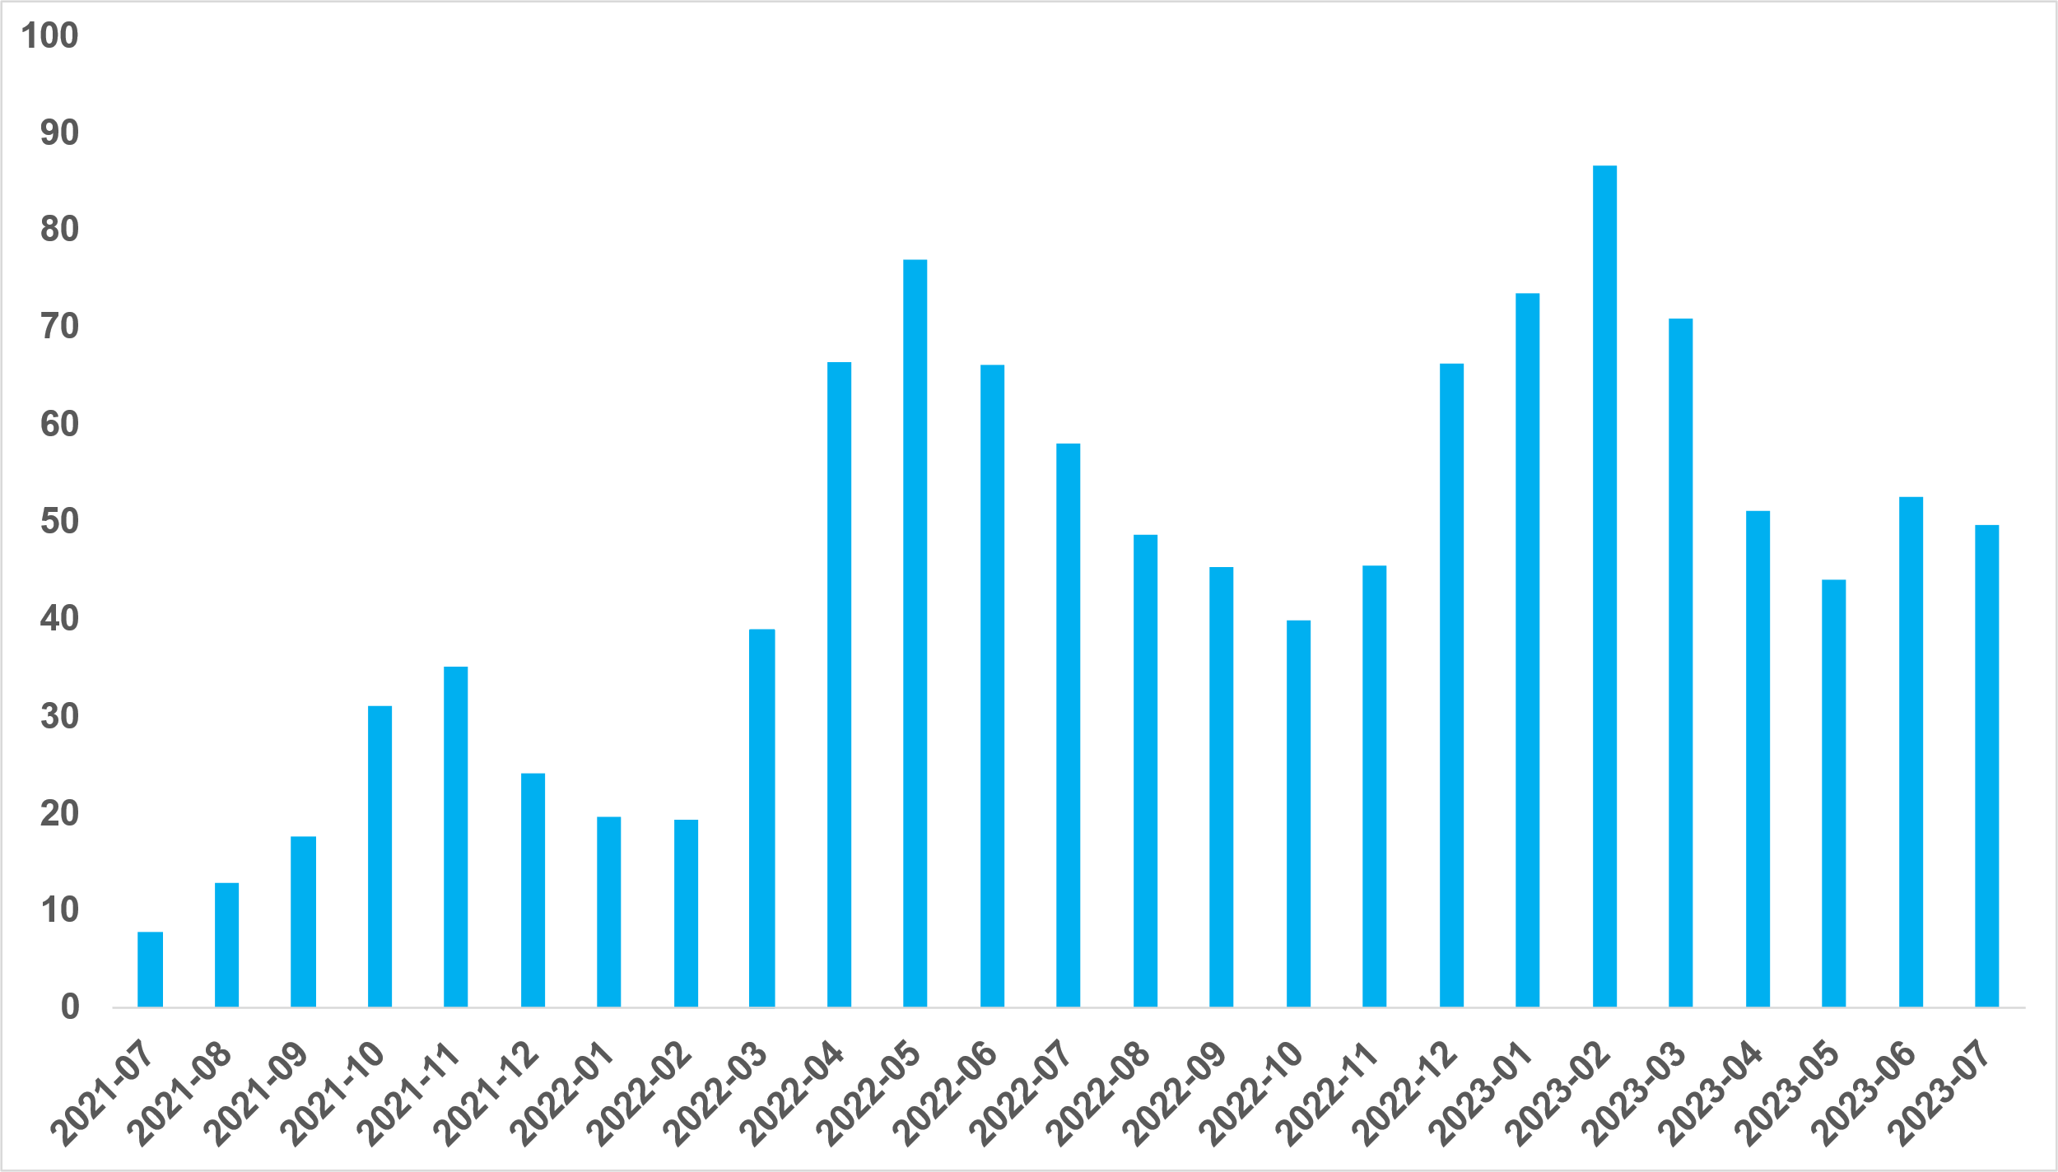
Kaynak: sahibinden.com, Betam

Şekil 3: Türkiye genelinde reel kira endeksi (2017 Eylül=100)
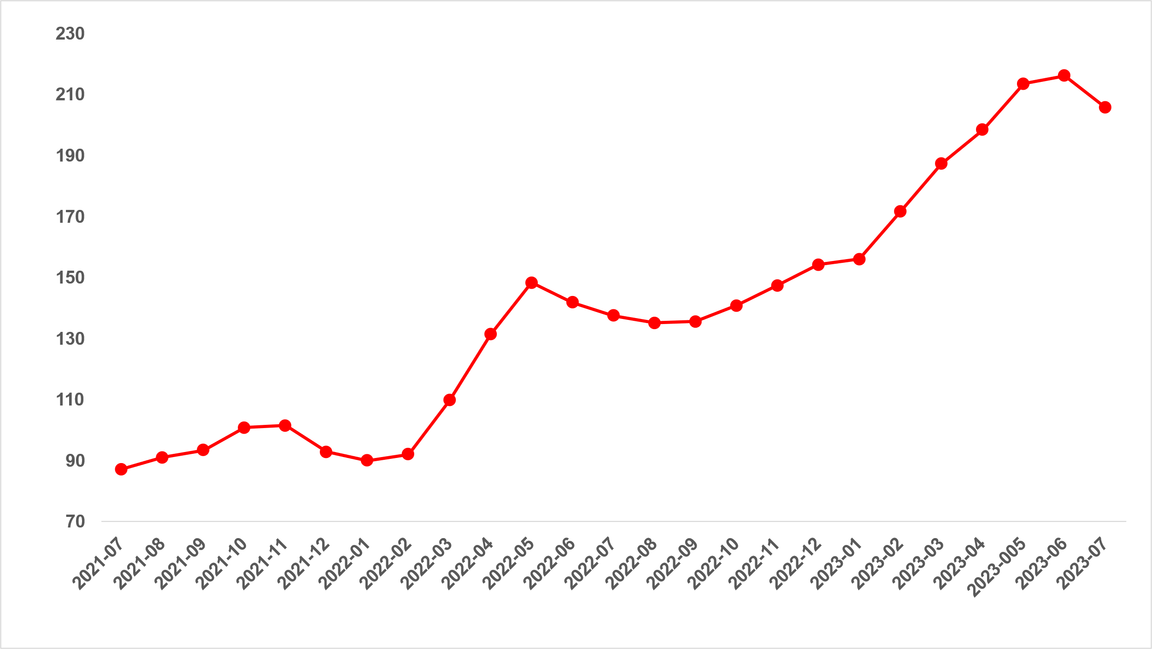
Kaynak: sahibinden.com, Betam

Reel kira artış hızı üç büyükşehirde düştü
Yıllık reel kira artış oranı üç büyükşehirde düşmüştür (Şekil 4). Reel kira fiyatlarındaki yıllık artış hızı hazirana kıyasla İstanbul’da 10 puan, Ankara’da 12,6 puan, İzmir’de ise 16,2 puan azalmıştır. Son verilere göre reel kira fiyatları geçen yılın temmuz ayına kıyasla İstanbul’da yüzde 41,7, Ankara’da yüzde 95,4, İzmir’de ise yüzde 62,2 oranında daha yüksektir.

Şekil 4: Üç büyük ilde reel kira fiyatlarının yıllık değişimi (%)
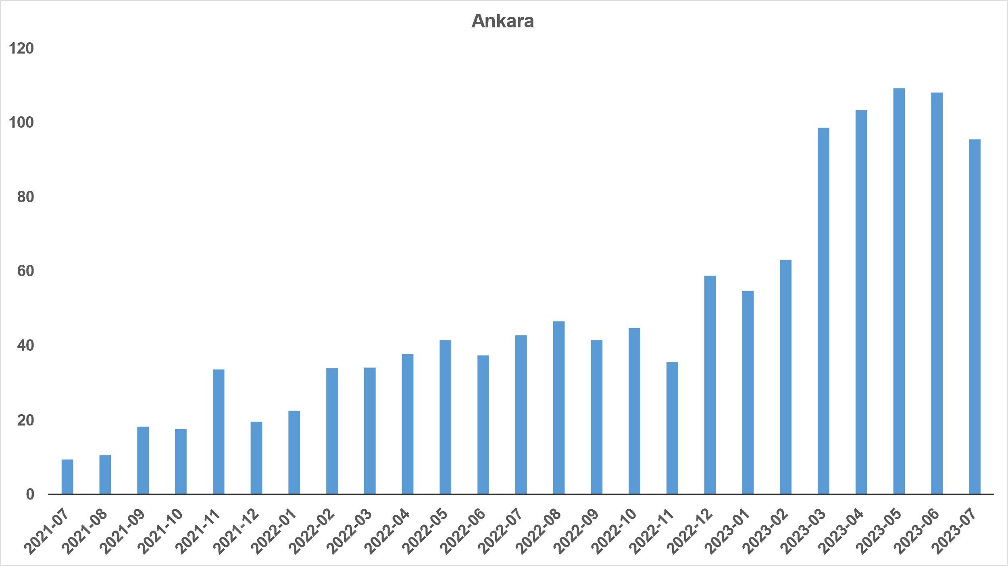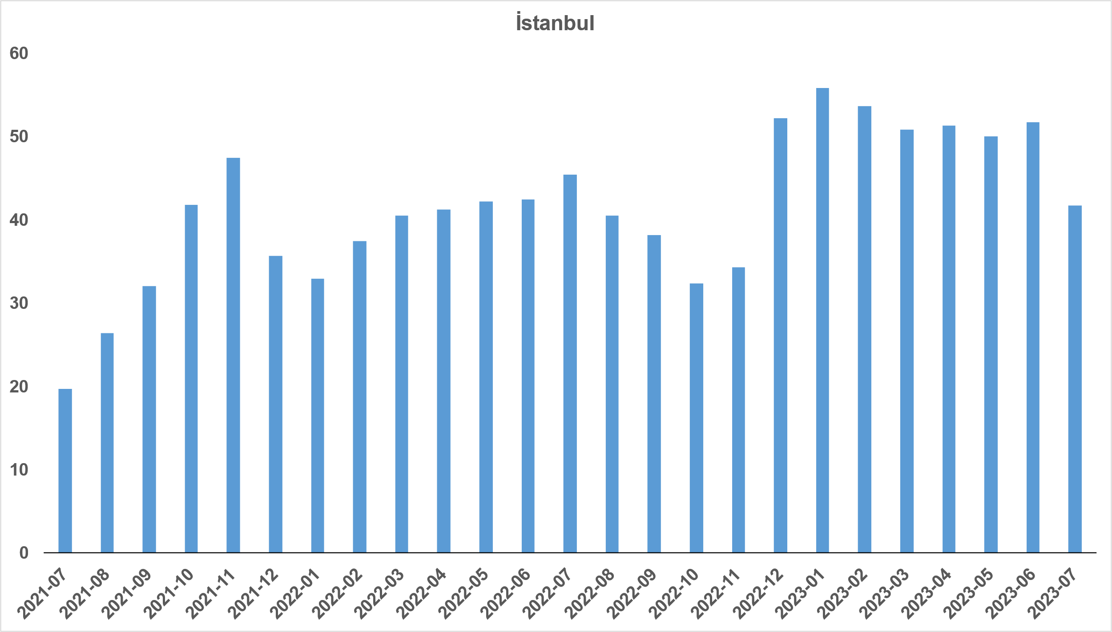

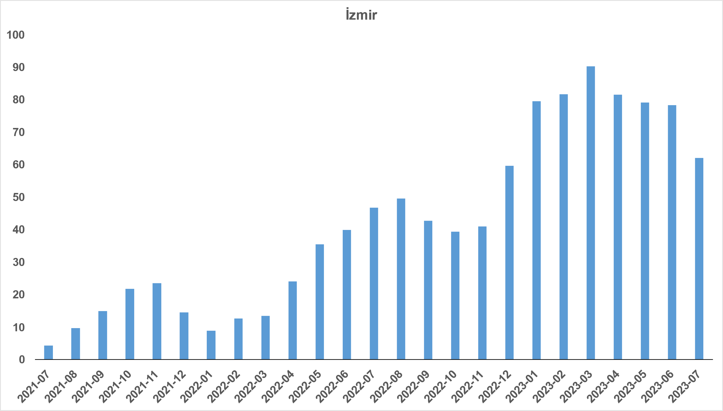
Kaynak: sahibinden.com, Betam

Reel kira fiyatları Ankara’da artarken İstanbul ve İzmir’de azaldı
Reel kira fiyat endeksi Ankara’da artarken İstanbul ve İzmir’de azalmıştır. Reel kira endeksi İstanbul’da 207,6, Ankara’da 273,4, İzmir’de ise 217,9 olmuştur. Bu gelişmeler reel kira endeksinin referans dönemimiz olan 2017 Eylül’e kıyasla İstanbul’da yüzde 107,6, Ankara’da yüzde 173,4, İzmir’de ise yüzde 117,9 oranında yüksek olduğunu göstermektedir (Şekil 5).

Şekil 5: Üç büyük ilde reel kira endeksi (2017 Eylül=100)
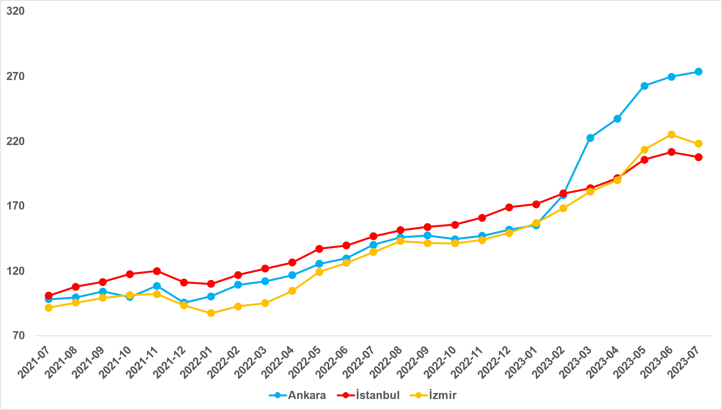
Kaynak: sahibinden.com, Betam

- Kiralık konut piyasası arz-talep analizi

- Kiralık konut arzı
Kiralık konut arzı arttı
Şekil 6, ülke genelinde ve üç büyükşehirde kiralık konut arzının ölçütü olarak kullandığımız kiralık ilan sayısının seyrini göstermektedir. Kiralık konut ilan sayısında geçen aya kıyasla ülke genelinde yüzde 11,2 (225.474’ten 250.729’a), İstanbul’da yüzde 7 (79.130’dan 84.678’e), Ankara’da yüzde 27,4 (13.288’den 16.930’a), İzmir’de yüzde 2,2 (20.763’ten 21.222’ye) artış vardır.

Şekil 6: Türkiye ve üç büyük ildekiralık ilan sayısı (adet)
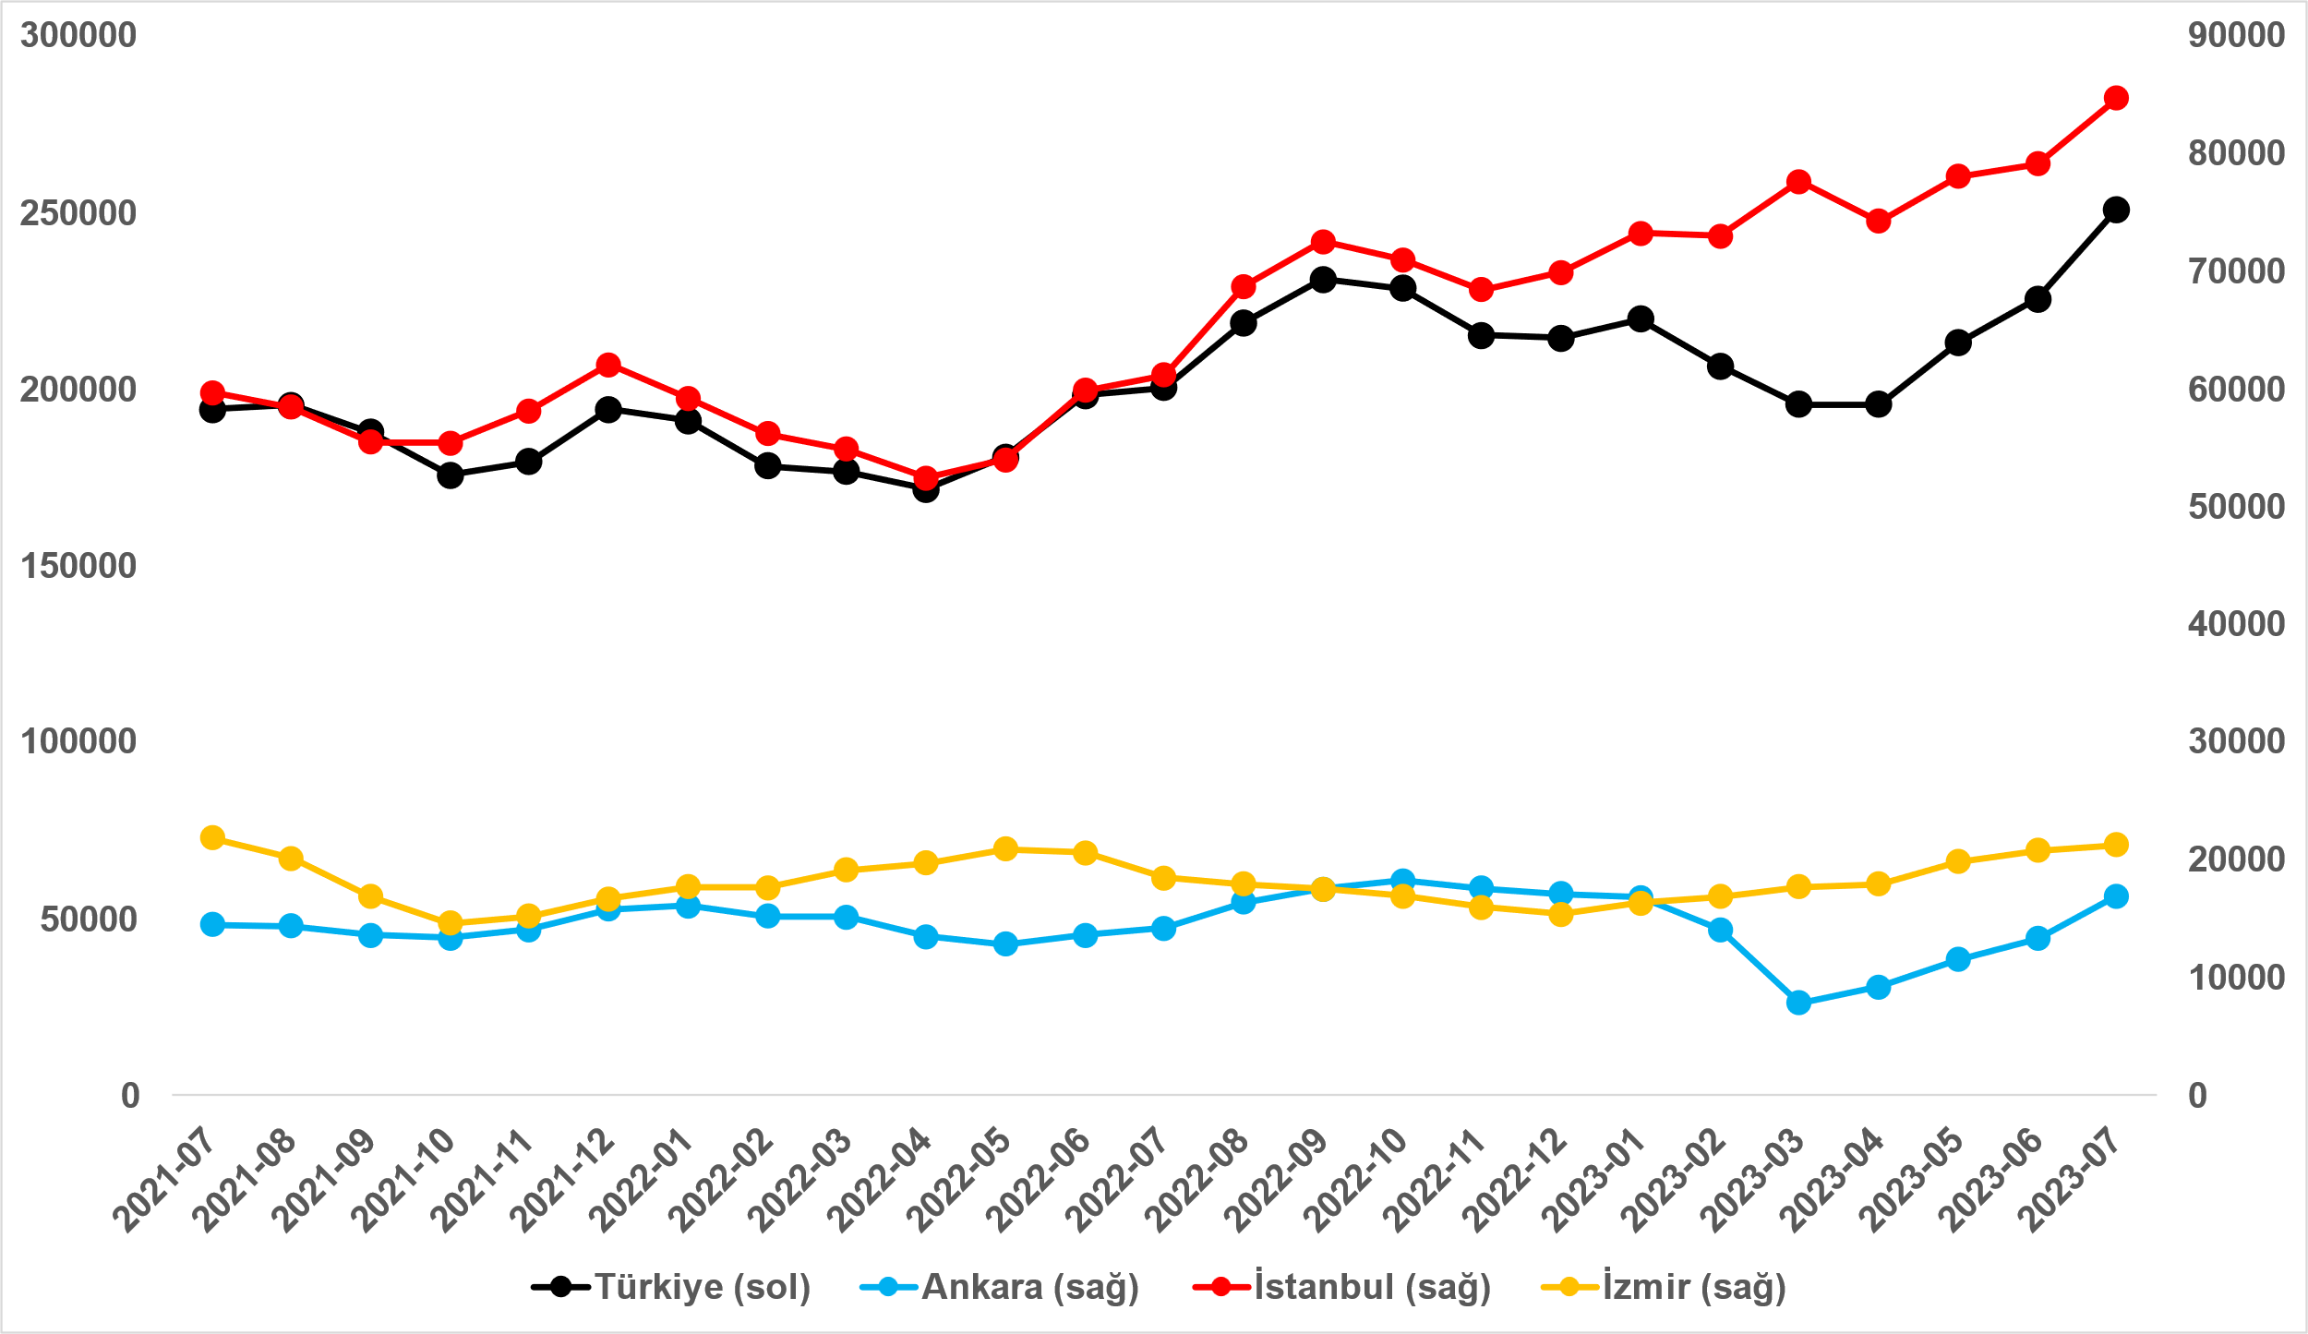
Kaynak: sahibinden.com, Betam

- Kiralık konut talebi
Kiralık konut talebi yükseldi
Şekil 7, ülke genelindeki kiralık konut talebinin seyrini göstermektedir. Kiralık konut talebi göstergesi 6 farklı verinin birleştirilmesiyle oluşturulmuştur. Bu veriler; ilanların görüntülenme sayısı, ilanların favoriye eklenme sayısı, ilan sahiplerine gönderilen toplam mesaj sayısı, sahibinden.com uygulaması üzerinden yapılan toplam telefon araması sayısı,Google Analytics’ten edinilen sahibinden.com mobil ve web platformlarında kiralık emlak kategorisine ve ilgili aya ait kullanıcı ve sayfa görüntüleme sayılarından oluşmaktadır.

Kiralık konut talebi göstergesi oluşturulurken bu serilerin 2020 Şubat ayındaki değerleri ayrı ayrı 100'e eşitlenmiş, diğer aylardaki değerleri ise buna göre oranlanarak hesaplanmıştır. Ardından bu göstergelerin ağırlıklı ortalaması alınarak yeni talep göstergesinin ilgili aydaki değeri hesaplanmıştır. Bu göstergenin yükselmesi konut talebinin arttığını, düşmesi ise konut talebinin azaldığını belirtmektedir. Talep göstergesindeki artış ya da azalış miktarı ise konut talebinin ne ölçüde değiştiği hakkında bilgi vermektedir.

Kiralık konut piyasasında talebin önemli bir özelliği de mevsimsel etkiye açık olmasıdır. Mevsimsel etki Şekil 7’de açıkça gözlemlenmektedir: Nisan ve Eylül ayları arasında artan talep, izleyen aylarda azalmakta, kış aylarında ise nispeten durağan bir seyir izlemektedir. Bahar ve yaz aylarında kiralık konut talebinde ortaya çıkan bu yükselişte tayinle il değiştirenlerin ve üniversite öğrencilerinin etkili oldukları düşünülebilir. Bu nedenle talep göstergesinde değişimler yorumlanırken mevsimsel etkiler göz önünde tutulmalıdır.

Şekil 7: Talep göstergesi (2020 Şubat=100)
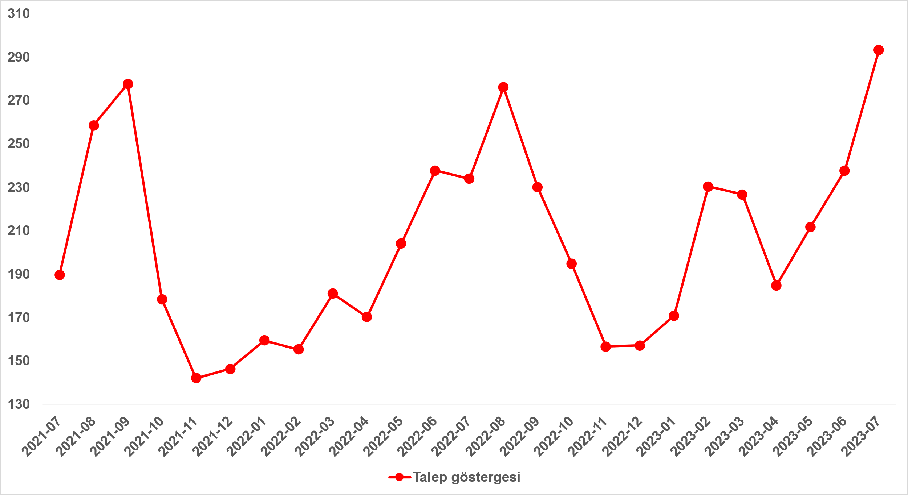
Kaynak: sahibinden.com, Betam

Kiralık konut talep göstergesi önceki iki ayda olduğu gibi temmuzda da belirgin bir artış kaydetmiştir. Kiralık konut talep endeksi hazirandan temmuza yüzde 23,4 (237,6’dan 293,2’ye) yükselmiştir. Öte yandan, kiralık konut talebi geçen yılın temmuz ayına yüzde 25,4 yüksektir.

  - Yayından kaldırılan ilan sayılarının ilan sayısına göre analiz
Kiralık konut piyasasında canlanma devam ediyor
Şekil 8-sol panel kiralık ilanların ne kadarının kiralandığını gösteren kiralanan konut sayısının kiralık ilan sayısına oranını göstermektedir. Bu oranda geçtiğimiz ay olduğu gibi Temmuz’da da yükselmiştir. Kiralanan konut sayısının kiralık ilan sayısına oranıtemmuzda2,2 puan artarak yüzde 23,7olmuştur. Hazirandan temmuza bu değişimin detayları incelendiğinde kiralık ilan sayısının yüzde 11,2 (225.474’ten 250.729’a), kiralanan konut sayısının ise yüzde 22,5 (48.628’den 59.547’ye) arttığı görülmektedir. Son üç ayda hem kiralık ilan sayısının hem de kiralanan konut sayısının artması kiralık konut piyasasında canlanmaya işaret etmektedir.

Şekil 8: Türkiye genelinde kiralanan konut sayısının kiralık konut ilan sayısına oranı (%) (sol panel),kiralık ve kiralanan konut sayısı (Bin Adet) (sağ panel)
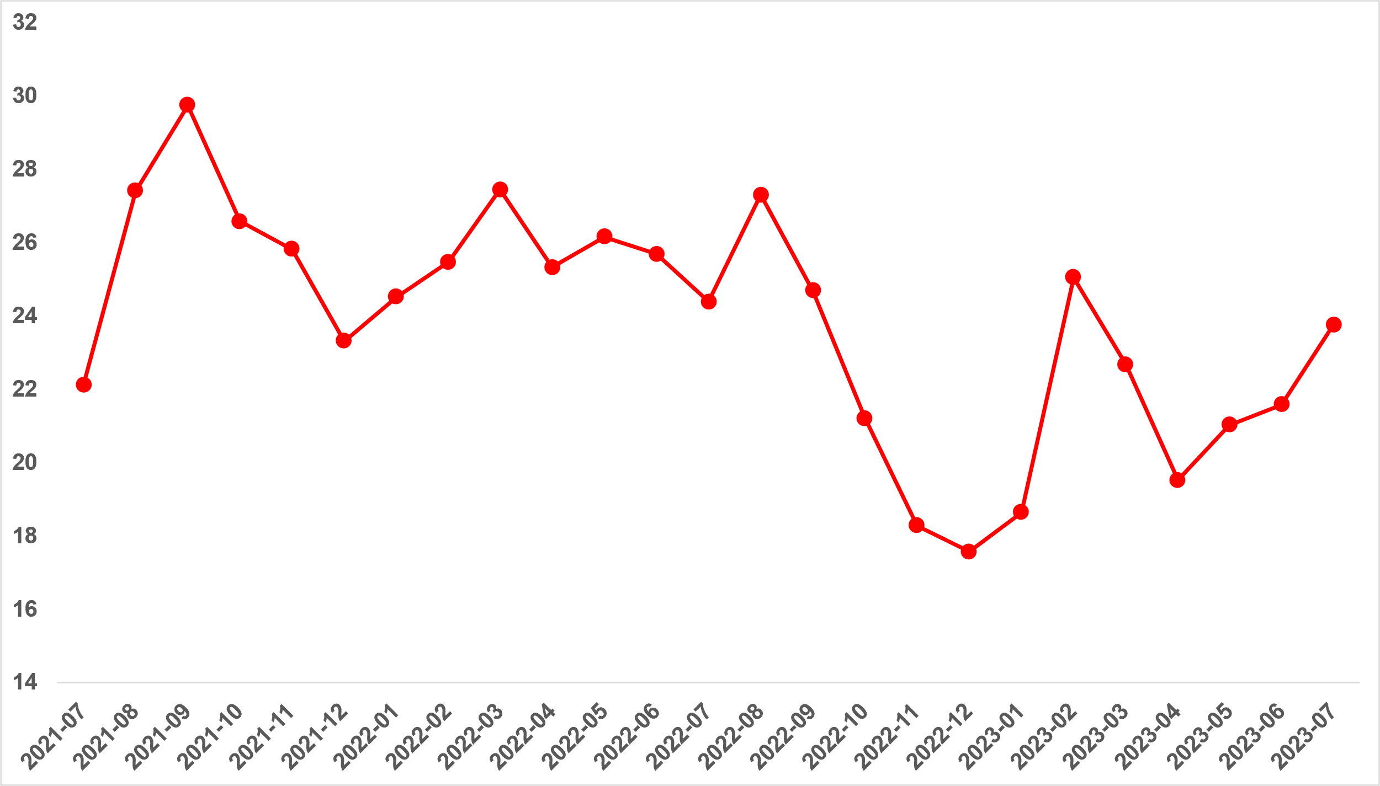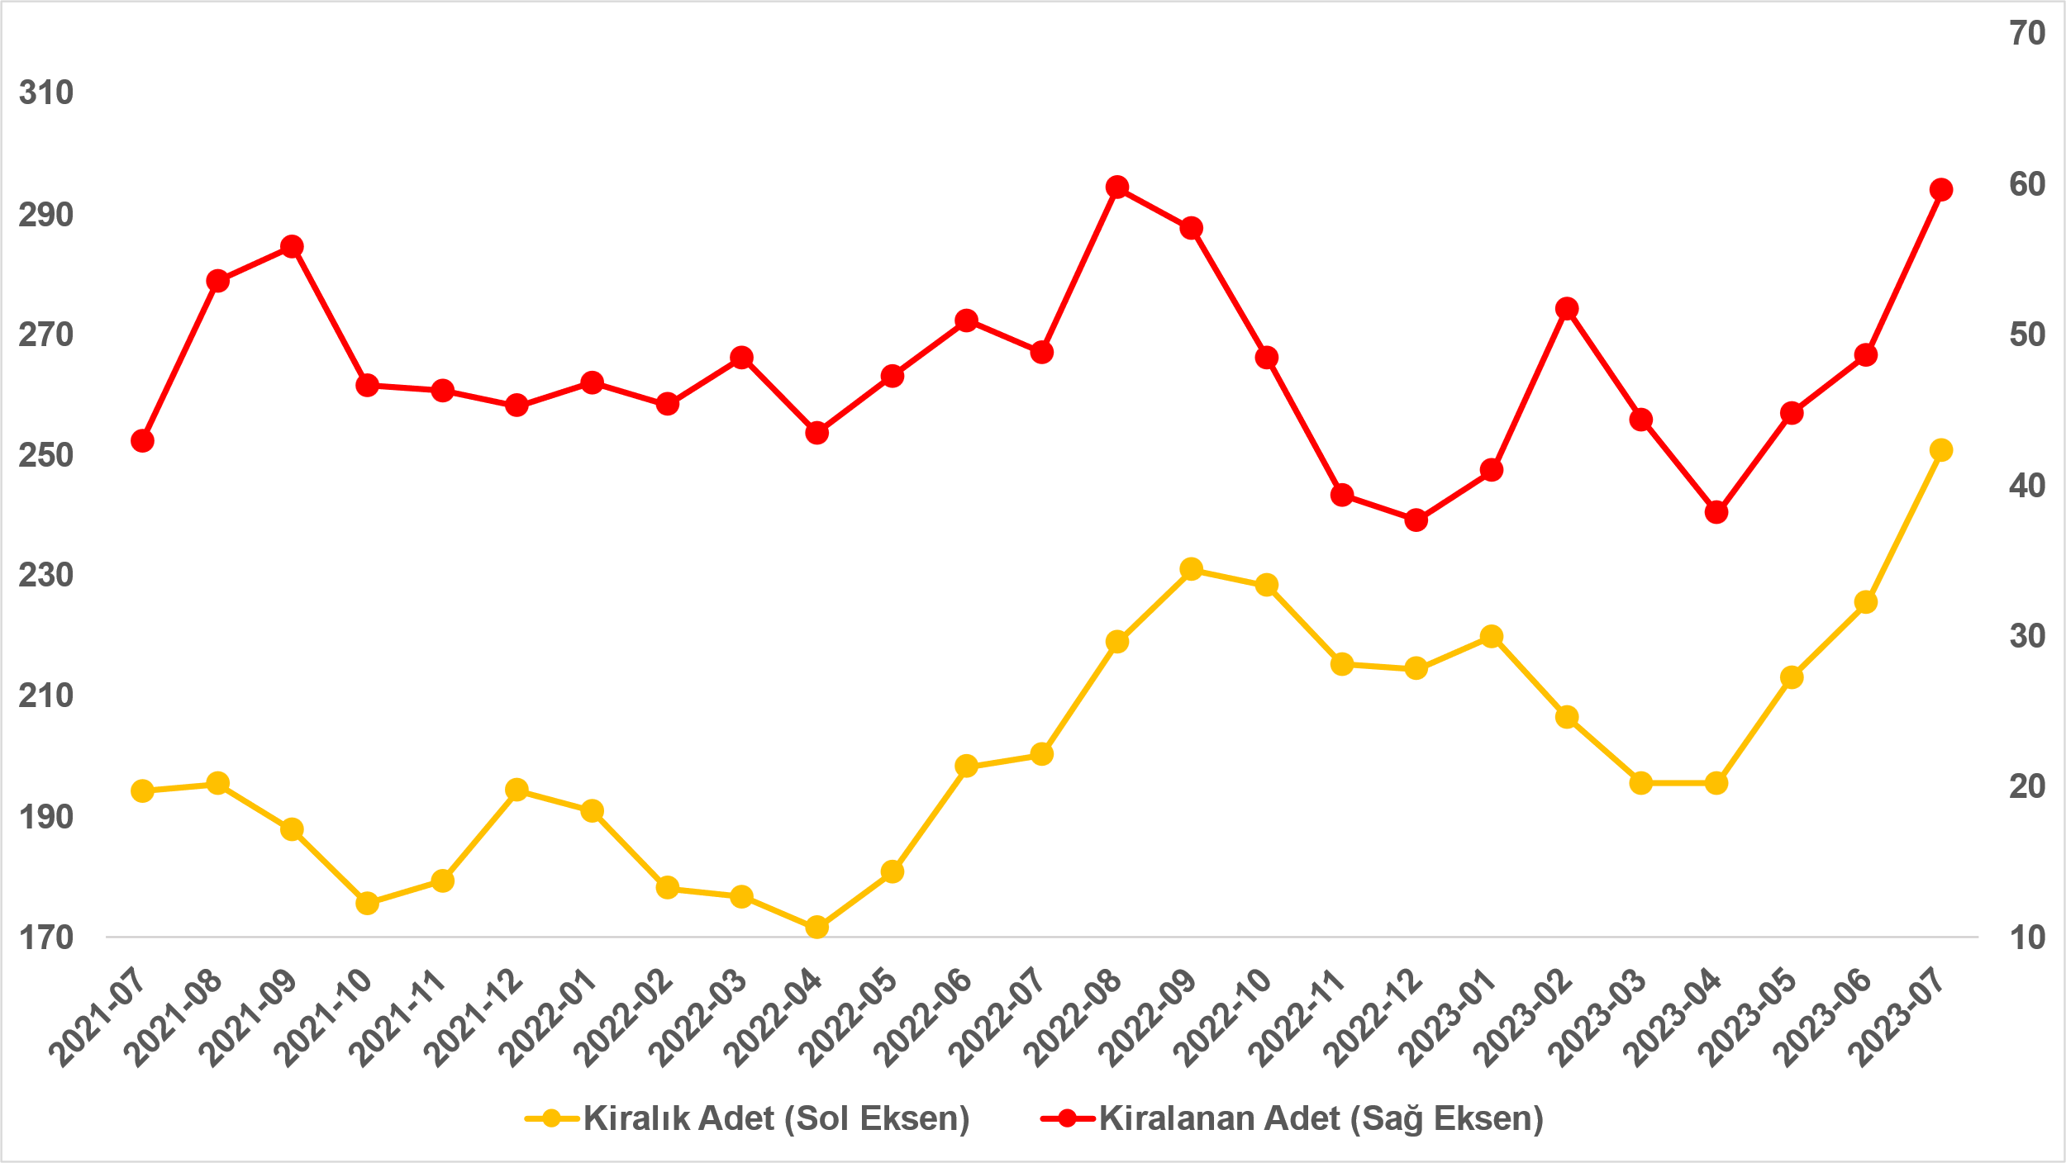
Kaynak: sahibinden.com, Betam

Kiralanan konut sayısının kiralık konut ilan sayısına oranı üç büyükşehirde arttı
Kiralanan konut sayısının kiralık ilan sayısına oranı üç büyükşehirde yükselmiştir(Şekil 9). Bu oran temmuz ayında İstanbul’da 1,5 puan, Ankara’da 0,6 puan, İzmir’de ise 2 puan artmıştır. Son verilere göre kiralanan konut sayısının kiralık ilan sayısına oranı İstanbul'da yüzde 21, Ankara’da yüzde 26,6, İzmir'de ise yüzde 17,9 olmuştur.

Şekil 9: Üç büyük ilde kiralanan konut sayısının kiralık konut ilan sayısına oranı (%)
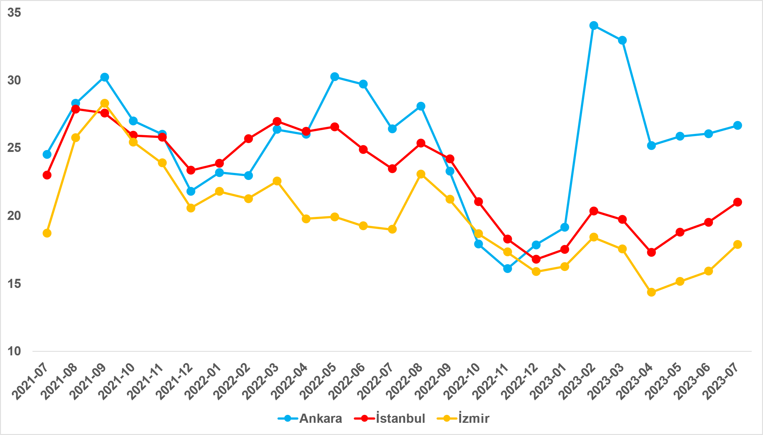
Kaynak: sahibinden.com, Betam

Canlanma üç büyükşehirde de gözlemleniyor
Temmuz ayı verilerine göre kiralık ilan sayısı önceki aya kıyasla üç büyükşehirde artmıştır (Şekil 10). Kiralık ilan sayısı İstanbul'da yüzde 7 (79.130’dan 84.678’e), Ankara’da yüzde 27,4 (13.288’den 16.930’a), İzmir’de ise yüzde 2,2 (20.763’ten 21.222’ye) yükselmiştir. Bunun yanında, kiralanan konut sayısı da üç büyükşehirde yükselmiştir. Kiralanan konut sayısında İstanbul'da yüzde 15,1(15.444’ten 17.772’ye), Ankara’da yüzde 30,4 (3.460’tan 4.511’e), İzmir’de ise yüzde 14,8 (3.302’den 3.789’a) artış vardır.

Şekil 10: Üç büyük ildekikiralık ve kiralanan konut sayısı (Bin Adet)
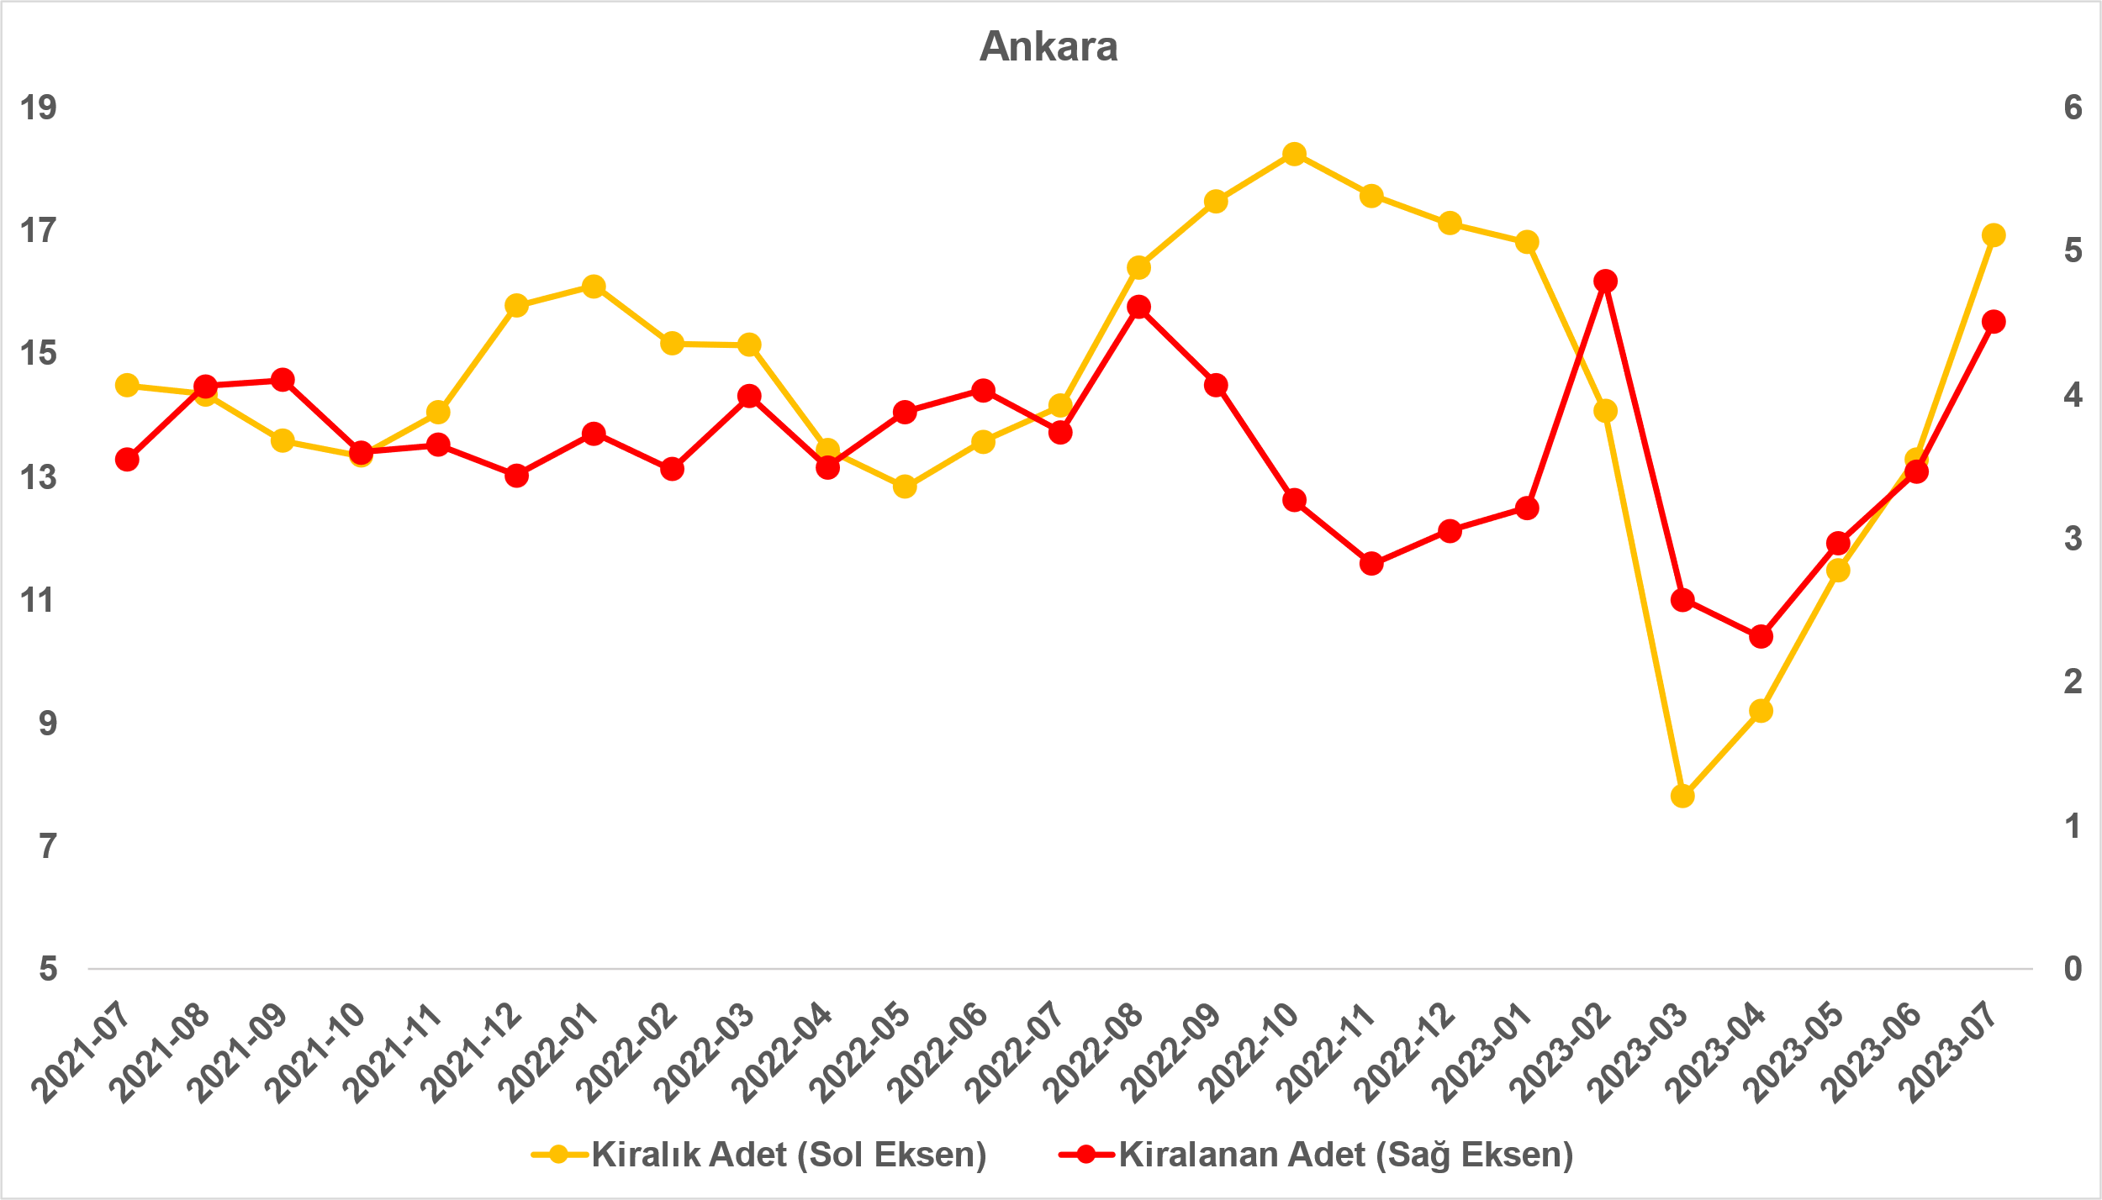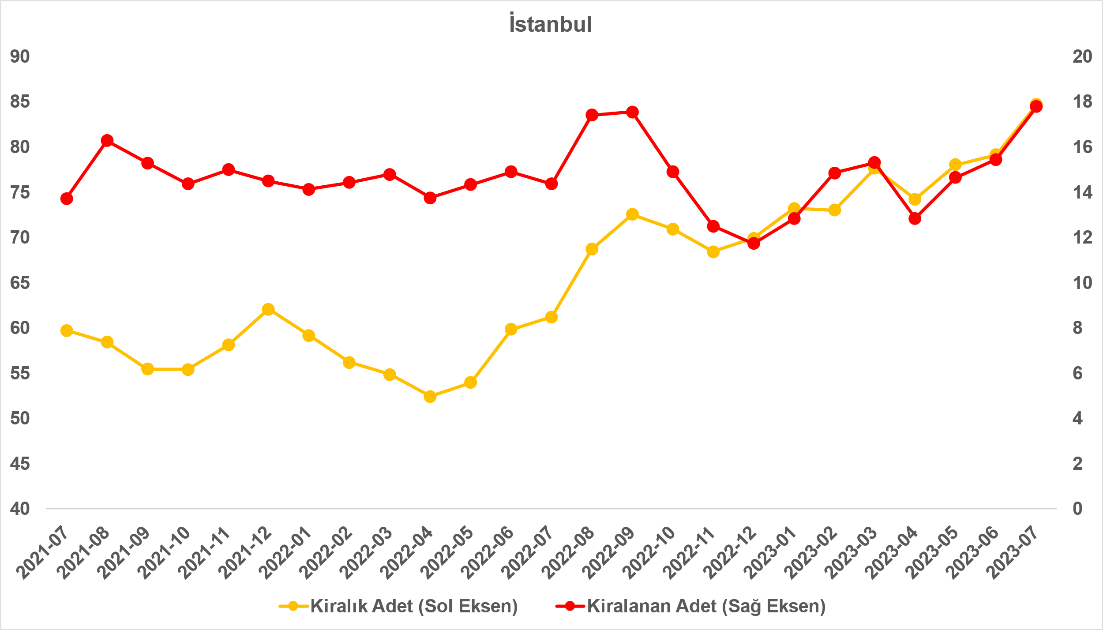
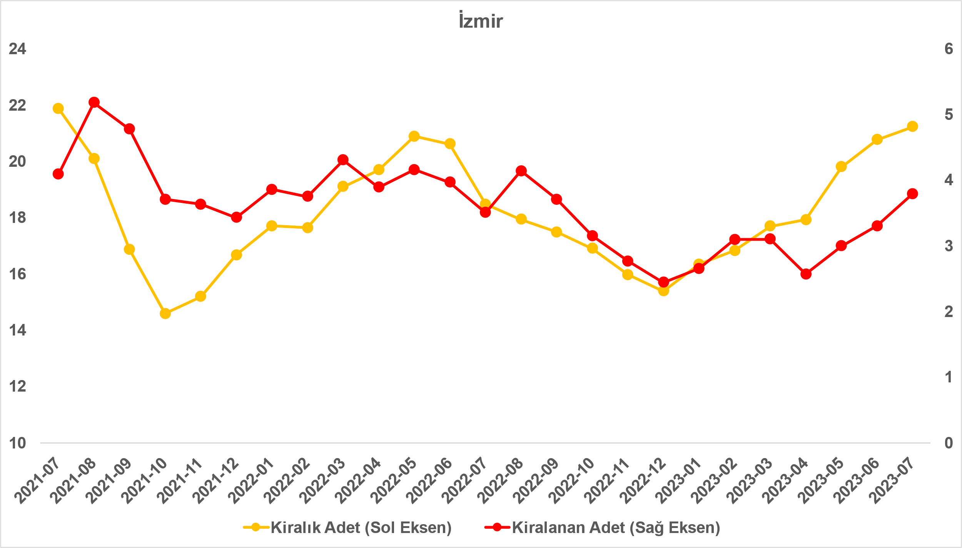
Kaynak: sahibinden.com, Betam

  - Yayından kaldırılan ilanların yaşam sürelerine göre analiz
Kiralık ilan yaşında farklı seyirler
Kiralık konut kapatılan ilan yaşı ilgili ayda kullanıcı tarafından kapatılan kiralık konut ilanlarının yayında kalma sürelerini toplar ve o ay kullanıcı tarafından kapatılan tekil ilan sayısına böler. Dolayısıyla, bu sayı bir ilanın ortalama kaç gün yayında kaldığını göstermektedir. Kiralık konut kapatılan ilan yaşı, kiralanmak istenen konutların ne kadar kolay ya da zor kiralandığının bir diğer ölçütü olarak düşünülmelidir. Bu göstergenin artması konutların daha uzun süre ilanda kaldıklarını ve daha zor ya da yavaş kiralandıklarına işaret ederken tersi durumda da konutların daha kolay ya da hızlı kiralandıklarını göstermektedir.

Şekil 11,kiralık konut kapatılan ilan yaşının ülke genelinde ve üç büyük ildeki seyrini göstermektedir. Kapatılan ilan yaşı geçen aya göre ülke genelinde ve İzmir’de azalırken İstanbul’da ve Ankara’da artmıştır. Kapatılan ilan yaşı ülke genelinde 0,5 gün, İzmir’de 1,8 gün azalmış, Ankara’da 1 gün, İstanbul’da ise 0,1 gün artmıştır. Kiralık konut kapatılan ilan yaşı ülke genelinde 15,1 gün, İstanbul’da 17,6gün, Ankara’da 12,1 gün, İzmir’de ise 17,9 gündür.
Şekil 11: Kiralık konut kapatılanilan yaşı (Gün)
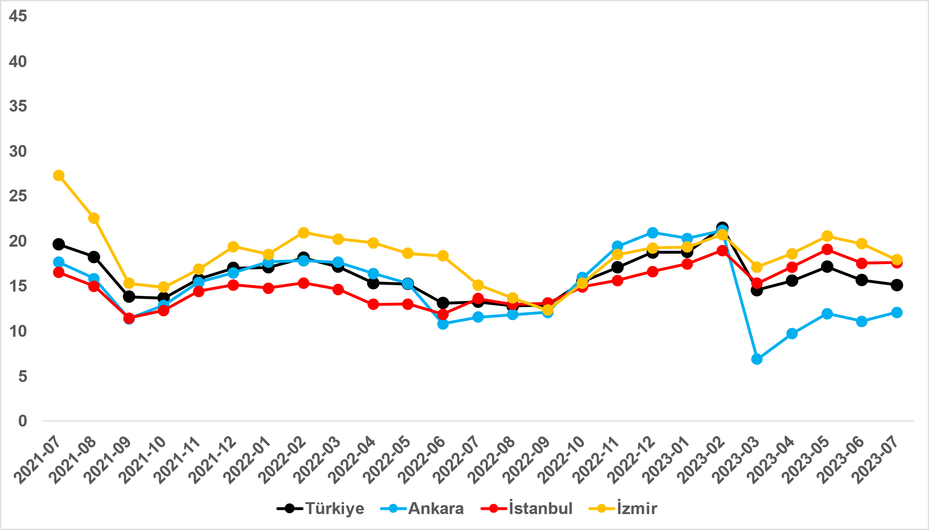
Kaynak: sahibinden.com, Betam

Büyükşehirlerdeki kiralık ilan yaşlarında farklılık
Tablo 2,geçen aya göre kapatılan kiralık ilan yaşının en çok arttığı ve en çok azaldığı 10 ili göstermektedir. Kapatılan kiralık ilan yaşının azaldığı iller: Sakarya (3,3 gün),Samsun, Mardin ve Aydın (2,6 gün) ve Bursa (2,4 gün) olmuştur. Kiralık ilan yaşının arttığı iller ise Kocaeli (1,3 gün),Kahramanmaraş (1,9 gün), Adana (2,1 gün), Hatay (3,3 gün) ve Malatya’dır (3,7 gün).

Tablo 2: Bir önceki aya göre kiralık konut kapatılan ilan yaşının en hızlı arttığıve azaldığı iller – 2023Temmuz
İller | Kiralık Kapanan İlan Yaşı, 2023Haziran | Kiralık Kapanan İlan Yaşı, 2023 Temmuz | Aylık Değişim (Gün)
Türkiye Ortalaması | 15,7 | 15,1 | 0,5
Sakarya | 14,7 | 11,3 | -3,3
Samsun | 13,0 | 10,3 | -2,6
Mardin | 13,1 | 10,4 | -2,6
Aydın | 17,4 | 14,8 | -2,6
Bursa | 13,5 | 11,1 | -2,4
Kocaeli | 10,3 | 11,6 | 1,3
Kahramanmaraş | 6,1 | 8,0 | 1,9
Adana | 14,7 | 16,7 | 2,1
Hatay | 6,1 | 9,4 | 3,3
Malatya | 4,2 | 8,0 | 3,7
Kaynak: sahibinden.com, Betam

Açıklamalar kutusu
Gösterge | Açıklama
Kiralık m² fiyat | Emlak Endeksinden üretilmektedir:  Tabakalanmış Ortanca Fiyat yöntem uygulanmaktadır.  Öncesinde uç değer temizliği de yapılmaktadır. Hatalı girilen ilan fiyatları temizlenmektedir. (Hem fiyat hem metrekare verisi üzerinden temizlik yapılmaktadır.)
Kiralık adet | Ayın herhangi bir günü yayında olan tüm kiralık konut ilanları sayılmaktadır.  İlan sayıları tekilleştirilmiştir.
Kiralanan/ Top. Kiralık | Pay:(Kiralık) Kullanıcının kendi isteği ile o ay kapatılan ilan sayısı * (1- o ayki kiralık konut kategorisindeki “ilan satmaktan vazgeçtim yüzdesi”)  Not: Otomatik kapatılan ilanlar (süresi dolan) dahil edilmemiştir. Kullanıcının kapattığı ilanlarda ise kullanıcılara ilanı neden kapattıklarına ilişkin bir anket yapılmaktadır. Bu anketin cevapları “sahibinden.com aracılığı ile kiraladım”, “sahibinden.com dışında kiraladım” ve “kiralamaktan vazgeçtim”dir. Bu ankete cevaplayanların sayısından “kiralamaktan vazgeçtim” seçilmiş olanlar düşülmüştür. Burada elde edilen sayı kiralanan konut sayısının bir göstergesi olmaktadır.  Payda: Ayın herhangi bir günü yayında olan tüm kiralık konut ilanları sayılmaktadır.
Kiralık konut -Kapatılan ilan yaşı (gün) | İlgili ayda kullanıcı tarafından kapatılmış kiralık konut ilanlarının (hala kapalı olmalı) yayında kaldığı gün sayısı toplamı/ tekil ilan sayısı (kullanıcı tarafından kapatılan). Örneklem seçiminde “çeyrekler arası açıklık” yöntemi kullanılmaktadır.

Reel fiyatlar 2017 Eylül ayı referans alınarak hesaplanmıştır.Bu değerin 100’den büyük (küçük) olması reel kira fiyatlarının referans döneme kıyasla yükseldiğini (düştüğünü) göstermektedir.
Arama sayılarına ait veri 2020 Şubat ayından itibaren mevcut olduğundan talep göstergesi bu tarihten sonraki dönemde hesaplanmıştır.
Detaylar için açıklama kutusuna bakınız.
Ayrıntılı açıklama için kutu açıklamalara bakınız.

